**SKRIPSI**

**Rachmad Agung Pambudi**

**160411100032**



**PROGRAM STUDI S1 INFORMATIKA**

**JURUSAN TEKNIK INFORMATIKA**

**FAKULTAS TEKNIK**

**UNIVERSITAS TRUNOJOYO MADURA**

**BANGKALAN**

**2020**

# SKRIPSI

**Diajukan untuk Memenuhi Persyaratan**

**Penyelesaian Studi Strata Satu (S1)**

**dan Memperoleh Gelar Sarjana Komputer (S.Kom)**

**di Universitas Trunojoyo Madura**

**Rachmad Agung Pambudi**

**160411100032**

**PROGRAM STUDI S1 INFORMATIKA**

**JURUSAN TEKNIK INFORMATIKA**

**FAKULTAS TEKNIK**

**UNIVERSITAS TRUNOJOYO MADURA**

**BANGKALAN**

**2020**

# ABSTRAK

Saham merupakan salah satu pilihan dalam investasi yang menarik karena dapat menghasilkan keuntungan yang besar, jika dapat membaca pergerakan perubahan harga saham. Bagi pemula untuk memulai berinvestasi saham memiliki resiko kerugian yang sangat besar dikarenakan belum bisa membaca pergerakan harga saham. Untuk meminimalkan resiko kerugian diperlukan belajar membaca pergerakan harga saham dan perkembangan pasar modal yang merupakan indikator dalam masuk didunia investasi saham. Dengan perkembangan teknologi kecerdasan buatan dan pemrosesan perdiksi saat ini, pergerakan harga saham dapat di identifikasi dengan cara otomatis secara perhitungan matematis yang sangat kompleks*. Deep Learning* merupakan salah satu teknologi kecerdasan buatan yang memiliki akurasi pengenalan yang tinggi dengan data yang sangat banyak. Penelitihan ini menggunakan analisis harga saham sebelumnya dalam suatu perusahaan, dengan teknik *Deep learning, Recurrent Neural Networks* *(RNN)* modul pemrosesan *Long-Short Term Memory* *(LSTM)* untuk melakukan prediksi harga saham. Fitur yang digunakan dalam pemrosesan prediksi yaitu harga tutup. Diharapkan dengan metode *Long-Short Term Memory* *(LSTM)* bisa memberikan performa terbaik untuk memprediksi harga saham dalam seminggu*.*

Kata kunci: *Deep Learning*, *Long-Short Term Memory* (LSTM), *Recurrent Neural Networks* (RNN).

# DAFTAR ISI

ABSTRAK ii

DAFTAR ISI iii

DAFTAR GAMBAR v

DAFTAR TABEL vi

BAB I PENDAHULUAN 1

1.1 Latar Belakang 1

1.2 Perumusan Masalah 2

1.2.1 Permasalahan 2

1.2.2 Metode Usulan 2

1.2.3 Pertanyaan Penelitian 2

1.3 Tujuan dan Manfaat 2

1.3.1 Tujuan Penelitian 2

1.3.2 Manfaat Penelitian 2

1.4 Batasan-batasan 3

1.5 Sistematika Proposal 3

BAB II KAJIAN PUSTAKA 4

2.1 Pengertian Saham 4

2.1.1 Saham PT Semen Indonesia (Persero) Tbk (SMGR) 4

2.2 *Recurrent neural network* (RNN) 5

2.3 *Long Short Term Memory* *(LSTM)* 9

2.3.1 Algoritma pelatihan *Long Short Term Memory Networks* 12

2.3.2 Feedforward 14

2.3.3 Backpropagation Through Time (BPTT) 15

2.3.4 Mencari Bobot dari proses backpropagation urutan (sequence) 18

2.3.5 Optimasi untuk update bobot Gradient Descent 19

2.4 Penelitian Terkait 21

BAB III METODE USULAN 23

3.1 Desain Rancangan 23

3.1.1 Rancangan Arsitektur LSTM 23

3.1.2 Diagram I-P-O 25

3.1.3 Diagram Pengembangan. 26

3.2 Analisa Kebutuhan 28

3.2.1 Kebutuhan *Hardware* 28

3.2.2 Kebutuhan *Software* 28

3.3 Analisa Input 28

3.4 Analisa Proses 28

3.5 Analisa Output 29

3.6 Desain Rancangan Sistem 30

3.6.1 Flowchart Diagram 30

3.6.1 Flowchart Multiple Train-Test Split 32

3.6.2 Flowchart Tahap Pelatihan LSTM 32

3.6.3 Flowchart Tahap Pengujian LSTM 34

3.7 Rancangan Skenario Metode *LSTM* 35

3.7.1 Gambaran Skenario Pelatihan Metode *LSTM* 36

3.7.2 Gambaran Skenario Pengujian Metode *LSTM* 48

3.8 Skenario Uji Coba dan Evaluasi 52

3.9 Pembuatan Laporan 52

DAFTAR PUSTAKA 54

# DAFTAR GAMBAR

Gambar 2.1 Arsitektur pada RNN 5

Gambar 2.2. Hidden layer pada RNN 5

Gambar 2.3 Memori pada LSTM 6

Gambar 2.4 Arsitektur LSTM 9

Gambar 2.5 Status sel LSTM 9

Gambar 2.6 Gerbang LSTM 10

Gambar 2.7 Penjagaan gerbang (Keep gate) LSTM 10

Gambar 2.8 Menambahkan informasi baru (write gate) LSTM 11

Gambar 2.9 Update cell state LSTM 11

Gambar 2.10 Membaca keputusan (Output) LSTM 12

Gambar 3.1 Arsitektur LSTM forward 23

Gambar 3.2 Penjabaran dari Hidden Layer LSTM 23

Gambar 3.3 Arsitektur LSTM Backward 24

Gambar 3.4 Penjabaran dari Hidden Layer LSTM Backward 24

Gambar 3.5 Diagram IPO Arsitektur Sistem 25

Gambar 3.6 Diagram Pengembangan 26

Gambar 3.7 Flowchart Sistem Keseluruhan 30

Gambar 3.8 Multiple Train-Test Split 32

Gambar 3.9 Flowchart pelatihan LSTM 33

Gambar 3.10 Flowchart pengujian LSTM 34

# DAFTAR TABEL

Table 1. Tabel Penelitian Terkait 21

Tabel 2 Data Harga Saham PT Semen Indonesia (Persero) Tbk 35

Tabel 3 Data Training Harga close Saham 35

Tabel 4 Data Testing Harga Close Saham 36

Tabel 5 Data Training dan data Testing Harga close Saham dinormalisasi 36

Tabel 6 Data Sample 37

Tabel 7 Bobot Awal 38

Tabel 8 Penggabungan data sample tranpose dengan block output 38

Tabel 9 Block input untuk proses ke hidden layer t = 1 38

Tabel 10 Hasil proses **Gerbang lupa (**) 39

Tabel 11 Hasil proses lapisan gerbang input 39

Tabel 12 Hasil proses lapisan tanh candidate gate 39

Tabel 13 Hasil proses Keadaan penghubung (state cell) 40

Tabel 14 Hasil proses Gerbang output (output gate) 40

Tabel 15 Hasil proses Block output ( 40

Tabel 16 Hasil proses Menghitung Error dari data real dengan prediksi 41

Tabel 17 Perbandingan 41

Tabel 18 Perbandingan 42

Tabel 19 Hasil proses block Output layer backward 42

Table 20 Proses *error* *block Output layer dengan*  42

Tabel 21 Proses error block Output layer dengan 42

Tabel 22 Proses *error Error Output gate* 43

Tabel 23 Proses Error Output gate sebelumnya () 43

Tabel 24 Proses Menghitung Error cell state () 43

Table 25 proses Menghitung 44

Tabel 26 Hasil proses untuk block input 45

Tabel 27 Hasil proses untuk menghasilkan 46

Tabel 28 Hasil Derivatif Bobot 47

Tabel 29 Modifikasi bobot untuk proses optimasi 47

Tabel 30 Bobot yang sudah di update () 48

Tabel 31 Data sample testing 49

Tabel 32 Bobot baru 49

Tabel 33 Penggabungan data sample tranpose dengan block output 49

Tabel 34 Block input untuk proses ke hidden layer t = 1 49

Tabel 35 Hasil proses Gerbang lupa () 50

Tabel 36 Hasil proses lapisan gerbang input 50

Tabel 37 Hasil proses lapisan tanh candidate gate 50

Tabel 38 Hasil proses Keadaan penghubung (state cell) 51

Tabel 39 Hasil proses Gerbang output (output gate) 51

Tabel 40 hasil proses Block output ( 51

Tabel 41 Uji coba dengan pembagian data 52

Tabel 42. Tabel Perkiraan Jadwal 52

# BAB I PENDAHULUAN

## 1.1 Latar Belakang

Pada era digital saat ini, Investasi saham di pasar modal pada setiap negara merupakan aset yang sangat penting bagi setiap perusahaan didunia. Sebab secara langsung maupun tidak, investor dari seluruh dunia dapat memberikan dampak terhadap ekonomi pada negara tempat berinvestasi. Saham adalah surat berharga yang dikeluarkan oleh perusahaan BUMN ataupun Swasta yang berbentuk Perseroan Terbatas (PT). Pemilik saham juga memiliki hak untuk memiliki sebagian dari perusahaan. Banyak masyarakat dari yang remaja, dewasa, hingga lansia dapat membeli atau menanamkan modalnya kedalam pasar modal untuk mengharapkan keuntungan. Hal ini senada dengan pendapat Widoatmodjo yaitu ada beberapa keuntungan dalam membeli saham adalah Capital Gain, deviden, dan saham juga dapat dijaminkan ke bank sebagai agunan untuk memperoleh kredit [1].

Prediksi (peramalan) adalah proses dalam menduga atau memperkirakan kejadian yang terjadi diwaku mendatang dengan memanfaatkan informasi atau data yang relevan pada waktu sebelumnya (historis) melalui metode ilmiah [2].

Kegiatan untuk memprediksi harga saham banyak dilakukan dengan berbagai teknik pemodelan dan penerapan metode tertentu. Pada penelitihan sebelumnya telah dilakukan perbandingan metode untuk memprediksi harga saham sektor teknologi Amerika dengan menggunakan metode Backpropagation, SVM, dan LSTM (*Long-Short Term Memory*) untuk backpropagation menghasilkan ketepatan 68.649% dengan epochs 10 dan 67,434% dengan epochs 100, untuk SVM menghasilkan ketepatan 66.9823% dengan epochs 10 dan 67.1212% dengan epochs 100, LSTM menghasilkan ketepatan 68.51635% dengan epochs 10 dan 69.04171% dengan epochs 100 [3].

*Long Short Term Memory networks* (LSTM) merupakan sebuah evolusi dari arsitektur RNN, dimana pertama kali diperkenalkan oleh Hochreiter dan Schmidhuber (1997) [4]. RNN memiliki kekurangan yaitu dapat dilihat pada inputan yang memiliki rentang informasi yang sangat besar sehingga ketika block output (*h*) memerlukan informasi yang relevan maka RNN tidak dapat menghubungkan informasi karena memori lama yang tersimpan akan tidak berguna dengan seiringnya berjalannya waktu karena akan tergantikan dengan memori baru, permasalahan ini ditemukan oleh *Bengio, et al.* (1994). Berbeda dengan RNN, LSTM tidak memiliki kekurangan tersebut karena LSTM (*Long-Short Term Memory)* dapat mengatur memori di setiap masukannya dengan menggunakan memory cells dan gate units [5].

Penelitian ini akan menerapkan metode LSTM (*Long-Short Term Memory)* karena pada penelitihan sebelumnya mendapatkan hasil yang baik dalam proses prediksi. Pada penelitian ini menggunakan metode LSTM dengan objek harga penutupan PT Semen Indonesia (Persero) Tbk, dengan tujuan memprediksi harga penutupan dalam jangka waktu 5 hari berikutnya.

## 1.2 Perumusan Masalah

### 1.2.1 Permasalahan

Permasalahan yang sering terjadi dalam sistem prediksi ialah keterbatasan data faktor yang mempengaruhi kinerja saham saat ini dan juga keakuratan dalam memprediksi suatu saham tertentu.

### 1.2.2 Metode Usulan

Penelitian ini mengusulkan Penerapan metode LSTM *(Long-Short Term Memory)* untuk prediksi harga saham*.*

### Pertanyaan Penelitian

Seberapa besar keakuratan hasil prediksi harga saham terhadap nilai error menggunakan metode *Neural Network* algoritma *LSTM* ?

## 1.3 Tujuan dan Manfaat

### 1.3.1 Tujuan Penelitian

Mengetahui berapa besar akurasi nilai yang diperoleh menggunakan metode *Neural Network* algoritma *LSTM* untuk menentukan harga saham untuk periode yang akan datang.

### 1.3.2 Manfaat Penelitian

Manfaat dari skripsi ini yaitu dengan adanya sistem prediksi harga saham ini, dapat mempermudah investor untuk menjual atau membeli saham agar di periode yang akan datang tidak mengalami penurunan atau kerugian.

## 1.4 Batasan-batasan

Batasan masalah pada penelitian ini adalah sebagai berikut :

1. Data yang akan digunakan pada penelitian ini adalah data saham disitus Alphavantage[(https://www.alphavantage.co/)](https://www.alphavantage.co/) disertakannya API ( Application Programming Interface) yang ada di situs tersebut dan situs pendukungnya yahoo finance.
2. Data yang akan digunakan pada penelitian ini adalah harga saham PT Semen Indonesia (Persero) Tbk saat harga penutupan dari tanggal (09/01/2014) sampai (09/01/2020), sebanyak 1500 data.
3. Data saham tidak mempertimbangkan hari libur.

## 1.5 Sistematika Proposal

Sistematika penulisan Proposal ini terdiri dari beberapa bab, yaitu :

|  |  |
| --- | --- |
| BAB I | PENDAHULUAN  Pada bab ini membahas tentang latar belakang, rumusan masalah, tujuan, manfaat, batasan masalah, serta sistematika penulisan laporan. |
| BAB II | KAJIAN PUSTAKA  Pada bab ini membahas tentang landasan teori dan penelitian sebelumnya. |
| BAB III METODE USULAN | |

Pada bab ini membahas tentang metode yang diusulkan (algoritma), arsitektur (Input, Proses, Ouput), Data penelitian, tahapan penelitian, serta rencana pengujian.

# BAB II KAJIAN PUSTAKA

### 2.1 Pengertian Saham

Saham merupakan sebuah surat berharga yang dikeluarkan oleh sebuah perusahaan, baik Swasta maupun BUMN yang mencari modal dari bursa efek dengan cara menerbitkan efek atau bisa disebut emiten. Pemilikan saham adalah juga pemilik sebagian dari perusahaan [6].

### 2.1.1 Saham PT Semen Indonesia (Persero) Tbk (SMGR)

Pada tanggal 17 Mei 1991 PT Semen Gresik Tbk mendapatkan persetujuan Badan Pengawas Pasar Modal (Bapepam) lewat surat bernomor S-622/PM/1991 menerbitkan prospektus IPO pada 20 Mei 1991 dengan menawarkan sebanyak 40 juta saham pada harga Rp 7.000 per saham dengan menargetkan modal segar Rp 280 miliar. Dari dana segar tersebut sebagian dialokasikan ke pembangunan pabrik semen baru di wilayah Tuban Jawa Timur. Dan sebagian saham digunakan meningkatkan kapasitas produksi dari 1 ton menjadi 1,3 juta ton pertahun.

Pada tanggal 7 Januari 2013 PT Semen Gresik (Persero) Tbk secara resmi berubah nama menjadi PT Semen Indonesia (Persero) Tbk sebagai holding dari tiga entitas anak usaha, yaitu PT Semen Gresik, PT Semen Tonasa, dan PT Semen Padang.

#### 2.1.2 Harga Penutupan

Harga Penutupan *(Closing Price)* adalah harga yang muncul saat bursa tutup, harga pasar saham yang saat itu sedang berlaku akan menjadi harga penutupan untuk harga di hari itu. Harga penutupan saham hari itu juga akan menjadi acuan harga pembukaan untuk keesokan harinya.

#### 2.1.3 Prediksi Saham

Prediksi (peramalan) adalah proses dalam menduga atau memperkirakan kejadian yang terjadi diwaktu mendatang dengan memanfaatkan informasi atau data yang relevan pada waktu sebelumnya (historis) melalui metode ilmiah [2]

## 2.2 *Recurrent neural network* (RNN)

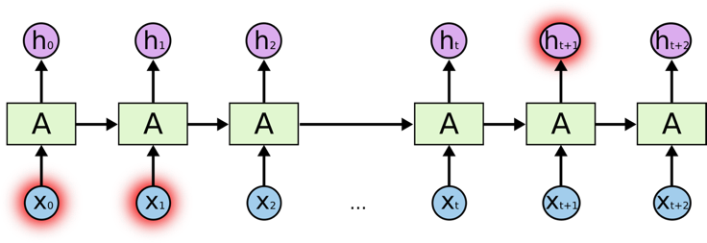

Gambar 2.1 Arsitektur pada RNN

*Recurrent neural network* *(*Vanilla *RNN)* tidak dapat belajar menghubungkan informasi jika dalam proses *training* memiliki langkah atau data yang terlalu banyak, akan menyebabkan penyimpanan lama yang tersimpan akan tidak berguna dengan seiringnya berjalannya waktu karena akan tertimpa atau tergantikan dengan memori baru *(Vanishing Gradient Problem),* permasalahan ini ditemukan oleh Bengio, et al. (1994). Berbeda dengan *RNN*, *Long Short Term Memory (LSTM)* tidak memiliki kekurangan tersebut *(Vanishing Gradient Problem),* karena *Long Short Term Memory (LSTM)* dapat mengatur memori pada setiap masukannya dengan menggunakan *memory cells* dan *gate units* [5]. Jenis jaringan saraf ini berguna ketika mengingat urutan data yang panjang dan tidak bergantung pada dataset jendela yang tertinggal sebagai input [3].

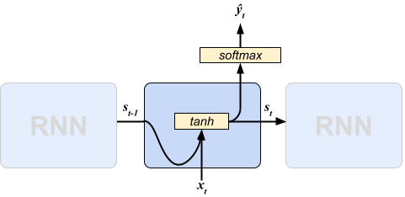Pada pemrosesan dalam suatu modul *Recurrent neural network* *(RNN)* memiliki lapis tanh saja dan jika output dikehendaki maka akan dilewatkan dengan fungsi aktivasi softmax untuk mendapatkan output. Seperti *Gambar 2*

Gambar 2.2. Hidden layer pada RNN

……………………...(2.1)

………………………………….(2.2)

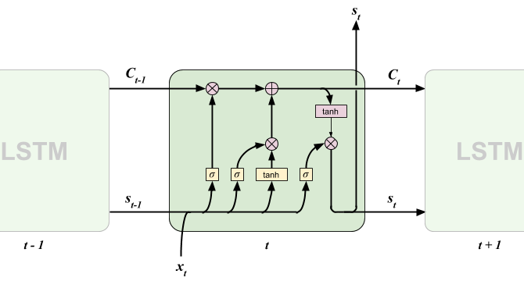Berbeda pada pemrosesan modul *LSTM* memiliki komputasi yang banyak.

Gambar 2.3 Memori pada LSTM

Dari modul *Recurrent neural network* *(RNN)* dan *Long Short Term Memory (LSTM)* memiliki tiga tahapan, yaitu Input nilai data pelatihan sehingga diperoleh nilai output (tahap *Feedforward*), Propagasi balik dari nilai *error* yang diperoleh (tahap *Backpropagation*), didalam kedua modul arsitekturnya terdiri dari tiga layer, yaitu:

* ***Input Layer***

Berisi node-node yang mempunyai sebuah nilai masukan yang tidak berubah pada fase latih dan hanya bisa berubah jika diberikan nilai masukan baru. Node pada layer ini tergantung pada banyaknya input dari suatu pola.

* ***Hidden Layer***

Layer ini tidak pernah muncul sehingga dinamakan *hidden layer*. Namun semua proses pada fase pelatihan dan fase pengenalan dijalankan di lapisan ini. Jumlah lapisan ini tergantung dari arsitektur yang akan dirancang, tetapi pada umumnya terdiri dari satu lapisan hidden layer yang saling berurutan. Didalam hidden layer terdapat perbedaan antara modul *Recurrent Neural Network (RNN)* dan *Long Short Term Memory (LSTM)* perbedaannya yaitu :

1. *Hidden layer Recurrent Neural Network* *(RNN) :*

*Hidden layer RNN* terdiri dari sel memori, satu sel memori memiliki satu gerbangdan output dengan fungsi *softmax,* satu gerbang tersebut digunakan untuk menyimpan data dari sel memori sebelumnya (st-1). untuk diproses dengan fungsi tanh bersamaan dengan data masukan sekarang (xt). ArsitekturRNN dapat dilihat diatas pada Gambar 2dan rumus pada persamaan (2.1) dan (2.2).

1. *Hidden Long Short Term Memory (LSTM)* terdiri dari sel memori, satu sel memori memiliki tiga *gate* yaitu :
   1. ***Forget gate***

*Forget gate* adalah lapisan melupakan yang mengambil *output* pada waktu () dan *input* pada waktu parameter tersebut digabungkan dan di proses dengan fungsi sigmoid. Dari output ini menghasilkan antara dua bilangan 0 atau 1 dimana = 0 maka keadaan (state) sebelumnya akan dilupakan, sementara jika = 1 state sebelumnya tidak berubah.

…………………………………………. (2.3)

…………………………………………….(2.4)

* 1. ***Input gate***

*Input gate* melakukan pembuatan vector baru dan disimpan di *memory cell* terdapat dua proses yaitu :

1. Proses input asli dari perhitungan *output* sebelumnya waktu () dan *input* baru waktu , diproses dengan fungsi sigmoid. Di *paper* disebut (lapisan sigmoid input) [7].

………………………………….……… (2.5)

…………………………………………… (2.6)

1. Proses memperhitumgakan *output* sebelumnya dan *input* baru diproses dengan fungsi yang berbeda yaitu tanh. Di*paper* disebut (lapisan kandidat) [7].

……………………………………..... (2.7)

…………………………………..…(2.8)

Dari proses perkalian dari kedua hasil tersebut menghasilkan vektor baru dan disimpan di *memory cell* sebagai calon masukan , calon masukan tersebut akan dilanjutkan ke lapisan pernghubung ( antara hasil , calon masukan , dan *state* penghubung sebelumnya () diproses dengan rumus [7]. :

.……………………………………… (2.9)

* 1. ***Output gate***

*Output gate* mengontrol seberapa banyak *state* yang lewat ke output. gerbang ini melakukan dua proses yaitu [7] :

1. Perhitungan *output* sebelumnya waktu () dan *input* baru waktu , diproses dengan fungsi sigmoid.

………………………………………..(2.10)

………………………………………… (2.11)

1. Proses mengontrolnya dua *state* dari *state* penghubung , dan *state* output diproses menghasilkan *block output* () dengan fungsi tanh [7] :

………………………………………… (2.12)

* ***Output Layer***

Output layer berfungsi untuk menampilkan hasil perhitungan sistem dengan fungsi gerbang – gerbang pada *hidden layer* berdasarkan input yang diterima.

Secara umum dari modul *Recurrent neural network (RNN)* dan modul *Long Short Term Memory (LSTM)* memilki arsitektur yang sama yaitu memiliki tiga tahapan yaitu *input*, kemudian *hidden layer* yang berproses berulang didalamnya dan akhirnya akan dilanjutkan pada tahap *output layer*. Setiap literasi dalam *Recurrent Neural Network (RNN)* maupun *Long Short Term Memory (LSTM)* dilakukan dengan dua arah yaitu *Forward* (tahap maju) dan *Backward* (tahap mundur).

## 2.3 *Long Short Term Memory* *(LSTM)*

*Long Short Term Memory Networks* (LSTM) merupakan salah satu metode dari *Recurrent Neural Network* (RNN). LSTM diajukan oleh Sepp Hochreiter dan Jurgen Schimidhuber pada tahun 1927. LSTM di *design* untuk menghindari masalah *long term dependency* yang ada pada RNN (Grave, 2014) [4]. Didalam *hidden layer* LSTM yang saling berhubungan dan saling berkaitan, terdapat proses dalam menyeleksi suatu informasi untuk diingat dalam jangka waktu pendek maupun dalam jangka waktu panjang, setiap proses dalam satu urutan akan dijelaskan sebagai berikut :

+ ++ ++

+ ++ ++

+ ++ ++

+ ++ ++

Gambar 2.4 Arsitektur LSTM

1. Status sel

Status sel ini berjalan lurus dan menghubungkan seluruh urutan. *(Long memory),* Sel ini akan menghubungkan dari semua urutan, diawali dari urutan yang pertama hingga urutan yang berlangsung sekarang atau berproses sekarang.

Gambar 2.5 Status sel LSTM

1. Gerbang

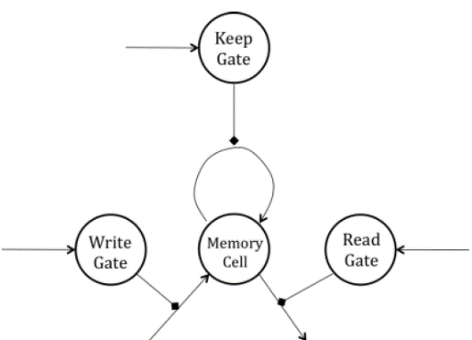Gerbang ini bertujuan mendapatkan informasi secara opsional. Dari satu uturan terdapat 3 gerbang yaitu *Forget gate layer* *(keep gate)* bertujuan untuk menjaga informasi sebelumnya agar tidak sembarangan masuk kedalam keadaan urutan sekarang, *Forget gate layer* (*write gate*)bertujuan untuk menuliskan informasi apa yang didapat dari urutan sebelumnya dan disimpan di *memory cell* dan *read gate* bertujuan untuk menerima informasi yang sudah terseleksi sebelumnya dengan melewati gerbang – gerbang sebelumnya.

Gambar 2.6 Gerbang LSTM

1. Penjagaan gerbang *(Keep gate)*

Penjagaan informasi yang akan dibuang dari urutan sebelumnya. Dari gerbang ini diberikan *output* antara dua bilangan 0 atau 1 dimana = 0 maka keadaan sebelumnya akan dilupakan, sementara jika = 1 keadaan sebelumnya tidak berubah. Dijabarkan dengan persamaan (2.4).

+ ++ ++

+ ++ ++

+ ++ ++

+ ++ ++

‘

Gambar 2.7 Penjagaan gerbang (Keep gate) LSTM

1. Menambahkan informasi baru *(write gate)*

Menambahkan informasi baru Penentuan apa yang disimpan dalam keadaan sel, di dalam gerbang ini terdapat 2 lapisan yaitu, lapisan gerbang input untuk menambahkan nilai baru dari input, dijabarkan dengan persamaan (2.6), dan lapisan tanh untuk membuat vektor nilai kandidat baru, dijabarkan dengan persamaan (2.8).

+ ++ ++

+ ++ ++

+ ++ ++

+ ++ ++

Gambar 2.8 Menambahkan informasi baru (write gate) LSTM

1. Update *cell state* (

Proses melupakan hal-hal yang sudah diseleksi untuk dilupakan sebelumnya dan proses menambahkan informasi yang sudah ditentukan sebelumnya Secara rumus dapat dituliskan seperti persamaan (2.9)

+ ++ ++

+ ++ ++

+ ++ ++

+ ++ ++

Gambar 2.9 Update cell state LSTM

1. Membaca keputusan *(Output)*

Proses ini akan menentukan bagaian sel mana yang akan dihasilkan dangan bantuan lapisan gerbang *output* dan lapisan tanh akan memberikan nilai antara -1 dan +1

+ ++ ++

+ ++ ++

+ ++ ++

+ ++ ++

Gambar 2.10 Membaca keputusan (Output) LSTM

Lapisan gerbang output dijabarkan dengan persamaan (2.11)

Lapisan tanh dijabarkan dengan persamaan (2.12) *(Short memory)*

### Algoritma pelatihan *Long Short Term Memory Networks*

Algoritma pelatihan *Long Short Term Memory Networks* pada dasarnya terdiri dari beberapa tahapan yaitu :

1. *Input* nilai data *training* panjang urutan (*Sequence length*)
2. *Forward LSTM* (tahap maju) sampai diperoleh nilai *output*
3. *Backpropgation through time LSTM*  (tahap mundur) sampai diperoleh nilai error yang dipeoleh.
4. Penyesuaian bobot (*gradient descent*) sampai mendapatkan bobot minimum

Dari tahapan diatas diulangi terus- menerus sampai mendapatkan nilai *error* yang diinginkan.

Berikut langkah-langkah pelatihannya adalah :

**Langkah 0 :**

* 1. Persiapkan data normalisai
  2. Inisialisasi dimensi *input* dan *output*
  3. Tetapkan *Epcohs* (satu presentasi lengkap dari proses *forward* sampai *Backward* untuk pemrosesan data yang akan dipelajari ke mesin pembelajaran)
  4. Inisialisasi bobot (bobot awal dengan nilai random yang cukup kecil)
  5. Tetapkan maksimum target *error* dan *learning rate*
  6. Tetapkan panjang urutan (*sequence length)*

**Langkah 1 :**

1. Pengabungan antara input data dan block output dari langkah sebelumnya:

………………………………………… …….…………….(2.13)

: Hasil penggabungan *input*

: Hasil block output sebelumya

: Input data yang akan diolah

1. Block input dengan mempersiapkan input :

……………………………………………………... (2.14)

Catatan :

* Baris jika simpul 1 maka 4 x 1 = 4
* Kolom jika *size* input 2 maka 2 + simpul = 3
* Jadi ordo matrik adalah (4,3)

……………………………………………………..(2.15)

………………………………………………(2.16)

…………………………………………………………………(2.17)

Keterangan :

: Hasil *input (hidden layer)* terdapat 4 baris untuk *input*

: *input (hidden layer)* pada gerbang *forget* seperti persamaan *(2.3)*

: *input (hidden layer)* pada gerbang *input* seperti persamaan *(2.5)*

: *input (hidden layer)* pada *candidate state* seperti persamaan *(2.7)*

: *input (hidden layer)* pada gerbang *output* seperti persamaan *(2.10)*

: Bobot (weight) yang menghubungkan input layer

:Data informasi

### Feedforward

**Langkah 2 :**

1. Gerbang lupa *(forget gate)*:

………………………………….…………………….(2.3)

Keterangan :

|  |  |
| --- | --- |
|  | : Hasil perhitungan gerbang lupa *(forget gate*) |
|  | :*Block Input forget gate* |
|  | : Nilai *input* dari *hidden output* |
|  | : Bias |
|  | : Logistic sigmoid () |

1. Gerbang pembuatan vektor barudandisimpan di *memory cell*:
2. ……………………………………………...(2.6)
3. ………………………………………… (2.8)

Keterangan :

: Hasil perhitungan gerbang *input* *(input gate)*

: Proses tanh *(candidate gate)*

Fungsi tanh digunakan membuat vektor baru

1. Keadaanpenghubung *(state cell) :*

………………………………………………….. (2.9)

Keterangan :

: Hasil perhitungan keadaan penghubung *(connecting state)*

: Keadaan penghubung sebelumnya

1. Gerbang *output* *(output gate) :*

……………………………………………………(2.11)

Keterangan :

: Hasil perhitungan gerbang *output (output gate)*

1. *Block output*

………………………………………………………………………………(2.12)

Keterangan :

: Hasil perhitungan *output* dan model untuk proses prediksi

### Backpropagation Through Time (BPTT)

**Langkah 3 :**

()

Keterangan :

: Harga real (data asli)

: Harga prediksi (data prediksi)

Pada proses forward diberikan dan ditemukan

1. Hitung informasi *derivative* gerbang output :

………………………………………………. (2.18)

Keterangan :

:Menghitung informasi *derivative* gerbang output

: Informasi *derivative* output block

:keadaan penghubung *(connecting state)*

1. Hitung informasi *derivative* keadaan penghubung *(cell state)* :

………………………………..(2.19)

Keterangan :

: Menghitung informasi *derivative* keadaan penghubung

: Gerbang *Output*

**Langkah 4 :**

Pada proses forward diberikan dan ditemukan

1. Hitung informasi derivative gerbang input (*input gate*) :

………………………………………………………..(2.20)

Keterangan :

:Menghitung informasi *derivative input gate*

: Informasi *derivative* keadaan penghubung

: *candidate gate*

1. Hitung informasi *derivative* gerbang *candidate connecting state*

...…………………………………………………….. (2.21)

Keterangan :

:Informasi *derivative* *candidate connecting state*

: Informasi *derivative* Keadaan penghubung

: *input gate*

1. Hitung informasi *derivative* gerbang *forget gate*

………………………………………… …………...(2.22)

Keterangan :

:Informasi derivative *forget gate*

: Informasi *derivative* keadaan penghubung

: Keadaan penghubung sebelumnya

1. Hitung informasi derivative Keadaan penghubung sebelumnya

……………………………………………………,,, (2.23)

Keterangan :

:Informasi *derivative* keadaan penghubung sebelumnya

: Informasi *derivative* keadaan penghubung

: Gerbang *forget gate*

**Langkah 5 :**

Pada proses forward diberikanmaka pada fase backward didapat = .

1. Hitung *derivative* *block input* *(candidate gate)* :

...…………………………………….(2.24)

Keterangan :

:Informasi *derivative* *input block* *candidate gate*

: Informasi *derivative* *candidate gate*

: *block input* *candidate gate*

1. Hitung *derivative* *block input* *(input gate)*:

…………………………………………(2.25)

Keterangan :

:Informasi *derivative* *input block* *input gate*

: Informasi *derivative* *input gate*

: *input gate*

1. Hitung *derivative* *block input (forget gate)* :

………………………………………. (2.26)

Keterangan :

:Informasi *derivative* *input block* *forget gate*

: Informasi *derivative* *forget gate*

: *forget gate*

1. Hitung *derivative* *block input (output gate)* :

……………………………………….. (2.27)

:Informasi *derivative* *input block* *output gate*

: Informasi *derivative* *output gate*

: *output gate*

1. Penggabungan dari menjadi satu untuk menghasilkan dari *forward* terdapat maka perlu pengembalian :

Dari forward didapat persamaan (2.17) maka fase backward didapat persamaan

…………………………………….. (2.28)

………………………………………………………... (2.29)

### Mencari Bobot dari proses backpropagation urutan (sequence)

**Langkah 6 :**

Dari tahapdidapat persamaan (2.15) dan diberikan dari langkah sebelumnya maka dicari

1. Persamaan (2.29) didapat untuk menghitung

……………………………………………………….. (2.30)

………………………………….. (2.31)

1. Dari persamaan (2.31), didapat untuk menghitung *derivative block output*

] ………………………………………………… (2.32)

1. Mencari *derivative* pada bobot yang akan menjadi model dalam prediksi selanjutnya

………………………………………………………..(2.33)

…….(2.34)

1. Menghitung Derivatif Bobot

Menggunakan aturan rantai konvensional untuk menghitung turunan dari E sehubungan dengan semua bobot. Dalam kondisi tertentu, ini bisa menjadi bobot pendekatan.[8]

(2.34)

…………………………………………………………...(2.35)

……………………………….(2.36)

Keterangan :

= *derivative* bobot

dihitung sampai t =1

### Optimasi untuk update bobot Gradient Descent

**Langkah 7 :** *Gradient descent weight optimization*

Menghitung *Gradient descent* bobot optimasi dari parameter, bobot dan bias, dalam jaringan saraf diperbarui menggunakan data pelatihan sehingga cost average dari semua contoh pelatihan diminimalkan [9].

Dapat dituliskan dengan persamaan :

………………………. (2.37)

Keterangan :

: Parameter untuk mengontrol perubahan bobot selama pelatihan. Semakin besar learning rate,maka jaringan syaraf tiruan akan semakin cepat belajar tetapi hasilnya kurang akurat. Semakin kecil learning rate,maka jaringan syaraf tiruan akan semakin lambat belajar tetapi hasilnya lebih akurat [10]

bobot ini akan digunakan pemodelan.

**2.3.6 Menghitung *error* dari perbandingan data asli dengan data prediksi**

**Langkah 8 :** Hitung total *error*

Menghitung total *error* menggunakan *mean* *squared error* dengan rumus perhitungan:

…………………………………………… (2.38)

Keterangan :

*MSE* : Merupakan total *error*

: Merupakan target *output* ke-i

: Merupakan *output* dari pelatihan ke-i

Fase tersebut diulang hingga kondisi *error* terpenuhi.

## 2.4 Penelitian Terkait

Table 1. Tabel Penelitian Terkait

|  |  |  |  |  |
| --- | --- | --- | --- | --- |
| **Peneliti, Tahun** | **Permasalahan** | **Metode** | **Hasil Penelitian** | **Perbedaan dengan penelitian yang akan dilakukan** |
| 1. Johanes   Lusikooy,  dkk. (2020) [11] | Memprediksi harga tutup saham PT. Garuda Indonesia,Tbk. 25 Oktober 2016 sampai 7 November 2016 | ARIMA | Hasil nilai MSE terkecil yaitu 63,7 | **Paper** :   1. Saham yang diteliti yaitu PT. Garuda Indonesi,Tbk, dengan metode ARIMA.   **Tugas Akhir :**   1. Saham yang   diteliti yaitu PT Semen Indonesia (persero) Tbk, dengan metode LSTM |
| 2. Eko Riyanto.  (2017). [12] | Prediksi harga saham selama lima tahun, mulai dari tahun 2012 sampai dengan tahun 2016.. | Backpropagation. | Hasil peramalan yang akurat lebih dari 98% | **Paper** :  1. Saham yang diteliti yaitu Astra Graphia, Astra Internasional, Indofood Sukses Makmur, dan Telekomunikasi Indonesia, dengan metode backpropagation.  **Tugas Akhir :**  1. Saham yang diteliti hanya PT Semen Indonesia (persero) Tbk, dengan metode LSTM |
| 3. Yudi Ramdhani, Ade Mubarok  (2019). [13] | Prediksi harga saham Antm.Jk penutupan pada tahun 2013 | SVM Model Regresi | Hasil nilai terendah RMSE dengan nilai 22.662 | **Paper** :  1. Saham yang diteliti yaitu PT Aneka Tambang Tbk, dengan metode SVM Model Regresi .  **Tugas Akhir :**  1. Saham yang diteliti hanya PT Semen Indonesia (persero) Tbk, dengan metode LSTM |

|  |  |  |  |  |
| --- | --- | --- | --- | --- |
| **Peneliti, Tahun** | **Permasalahan** | **Metode** | **Hasil Penelitian** | **Perbedaan dengan penelitian yang akan dilakukan** |
| 4. Ahmad Fauzi.  (2019). [14] | Memprediksi Index harga saham Jakarta Islamic Index (JII) | LSTM | Epoch 20, MSE sebesar 0.00019  dan RMSE sebesar 0.014 | **Paper :**  1. Objek yang di teliti yaitu Index harga saham Jakarta Islamic Index (JII).  **Tugas Akhir :**   1. Objek saham harga saham Indonesia PT Semen Indonesia (persero) Tbk. |
| 5. Divit Karmiani, dkk. (2019). [3] | Melakukan pembuatan momentum pada harga saham, penggabungan harga saham yang masuk disektor technology, dan juga index NASDAQ. | Backpropagation, LSTM, dan SVM | * Mean Accuracy SVM 67.121 % * Mean Accuracy LSTM 69.04 % * Mean Accuracy Backpropagation 67.43 % | **Paper** :  1. Objeck yang diteliti sektor technology, dan juga index NASDAQ  **Tugas Akhir :**   1. Objeck yang diteliti saham PT Semen Indonesia (persero) Tbk |

Berdasarkan penelitian diatas yang berjudul *Comparison of Predictive Algorithms: Backpropagation, SVM, LSTM and Kalman Filter for Stock Market* menyimpulkan bahwa prediksi saham menggunakan LSTM lebih baik dari backpropagation, dan SVM, penelitian yang berjudul Forecasting saham syariah dengan menggunakan *LSTM* sama-sama menyimpulkan juga bahwa prediksi saham India dan saham Indonesia dengan menggunakan *LSTM* menghasilkan hasil yang baik.

# BAB III METODE USULAN

## 3.1 Desain Rancangan

Desain rancangan sistem dibuat agar sistem yang dibangun akan lebih mudah untuk meganalisa jika terjadi kesalahan ataupun ketidaksesuaian dengan kondisi yang diharapkan.

### 3.1.1 Rancangan Arsitektur LSTM

Arsitektur ini adalah Rancangan LSTM yang mendeskripsikan alur algoritma LSTM dari proses *forward* sampai *backward*, Alur algorimanya adalah sebagai berikut :

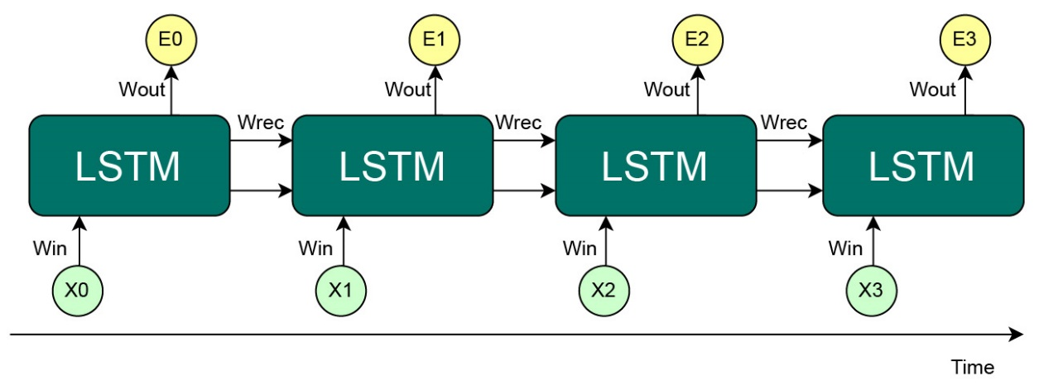

Gambar 3.1 Arsitektur LSTM forward

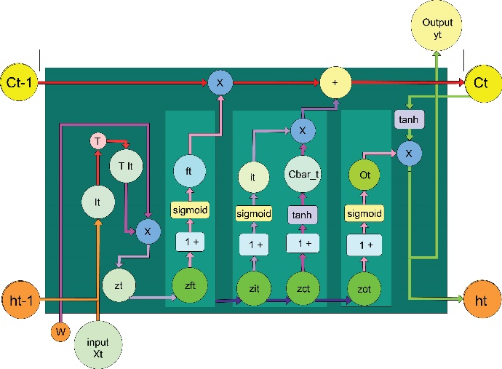

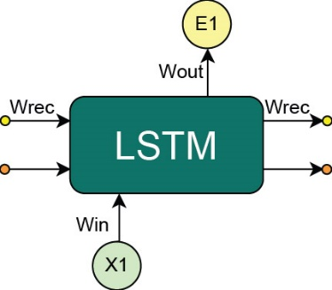

Gambar 3.2 Penjabaran dari Hidden Layer LSTM

Pada gambar 5 setiap urutan terdapat hidden layer yang berhubungan satu sama lain dan terdapat gerbang – gerbang yang bertujuan untuk menyeleksi informasi yang tidak perlu diingat dalam urutan selanjutnya seperti ditunjukan pada gambar 3.2.

Dari tahap forward yang ditunjukan pada gambar 3.1 didapatlah bobot baru (, bobot tersebut memiliki hasil *error* yang besar, jadi dibutuhkanlah proses *Backward* untuk mendapatkan *error* bobot terbaik.

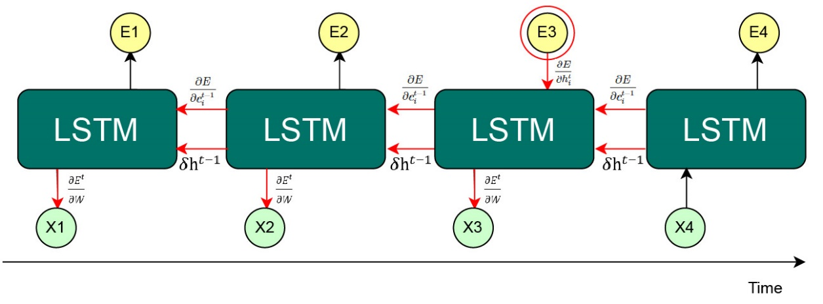

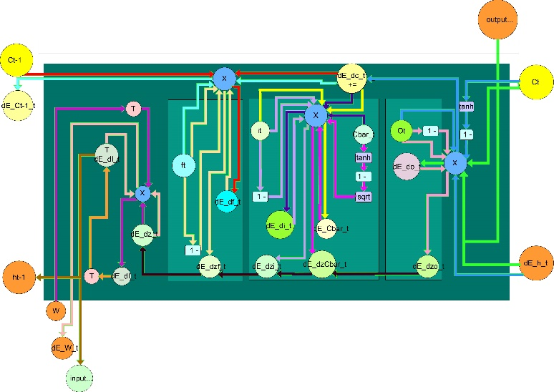 Gambar 3.3 Arsitektur LSTM Backward

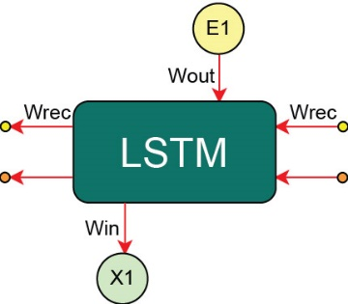

Gambar 3.4 Penjabaran dari Hidden Layer LSTM Backward

Pada gambar 3.3 ditunjukan langkah pertama di mulai dari *output* terakhir berproses menuju ke urutan *hidden* *layer* sampai urutan pertama*,* didalam hidden layer memberikan 3 keluaran yaitu, *derivative block input* , *derivative* keadaan penghubung *(cell state) ,* dan bobot *derivative* .

*Derivative block input* dan *derivative* keadaan penghubung *(cell state) ,* ini akan menghubungkan dari urutan ke urutan sebelumnya sampai ke urutan pertama untuk mendapatkan *derivative minimum,* Dan tiap urutan hidden layer menghasilkan bobot *derivative*  yang akan di proses lagi dengan perhitungan update bobot dengan metode *Gradient descent weight.*

### 3.1.2 Diagram I-P-O

Rancangan sistem yang mendeskripsikan alur sistem dari awal hingga akhir dapat dilihat pada Gambar 3.5 :

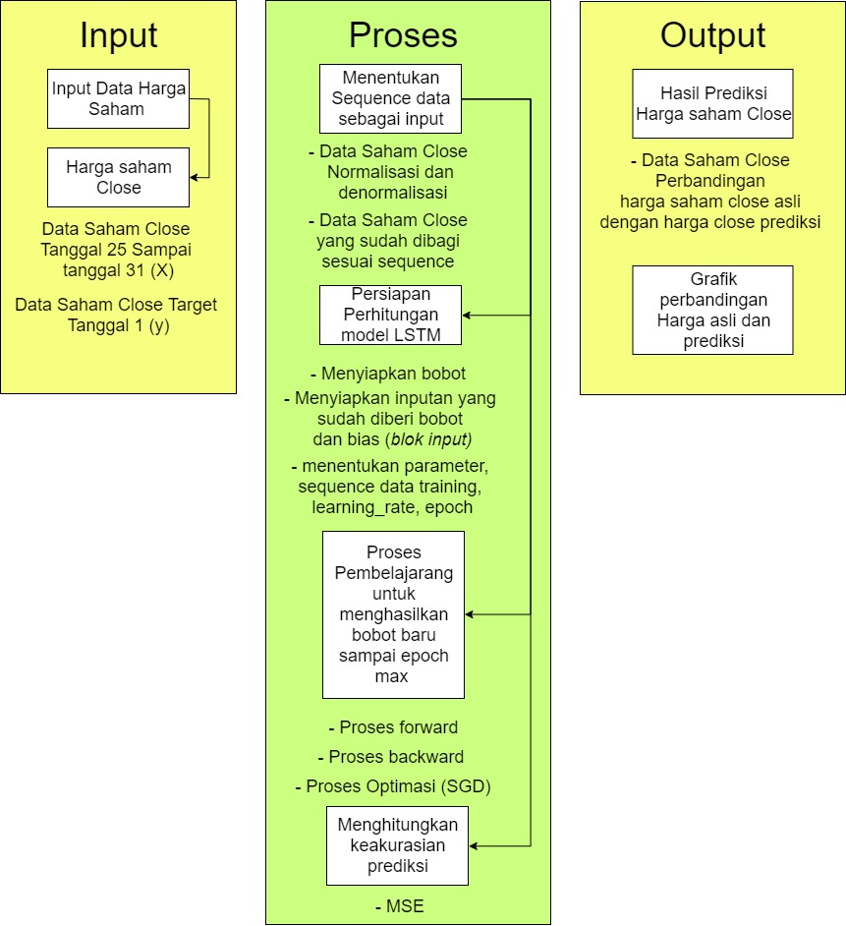

Gambar 3.5 Diagram IPO Arsitektur Sistem

Rancangan sistem menjelaskan proses berjalannya program. Dimulai dengan pengambilan data harga saham. Kemudian diolah menjadi dataset untuk diproses menjadi data *training*.

Tahap proses menginisialisasi data deret waktu *(sequence)*, Tahap selanjutnya mempersiapkan perhitungan LSTM dengan menyiapkan bobot, menyiapkan masukan yang sudah diberi bobot dan bias *(block input)* didalam proses training ada dua pembelajaran yaitu *forward propagation* dan *backward propagation* dari proses *backpropagation* bertujuan untuk mendapatkan nilai *error* yang terbaik. Hasil *training* berbentuk bobot baru yang akan diguakan untuk pemodelan, setelah mendapatkan model proses prediksi harga didapatkan, dilakukan evaluasi dengan metode evaluasi *mse* dengan membandingkan masing-masing hasil prediksi dengan data aktual. Evaluasi ini digunakan untuk mengukur seberapa akurat hasil prediksi dengan menggunkan LSTM. Output proses menampilkan hasil prediksi dan grafik perbandingan harga asli dan harga prediksi.

### 3.1.3 Diagram Pengembangan.

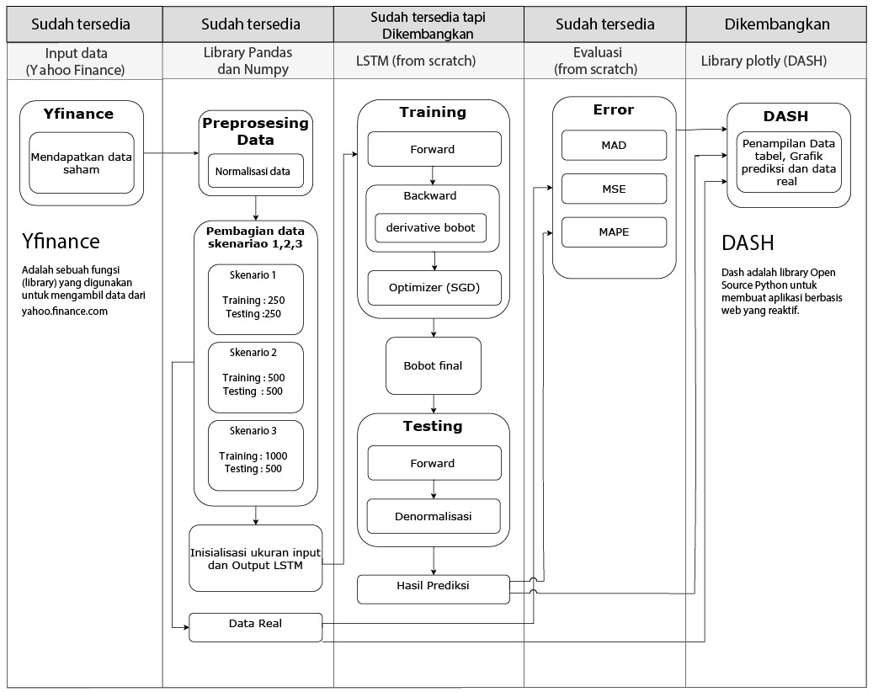Rancangan sistem yang mendeskripsikan alur system dalam pemrograman dari awal hingga akhir

Gambar 3.6 Diagram Pengembangan

1. Input data menggunakan library yfinance yang bertujuan untuk mengambil data dari Yahoofinance dan mengembalikan data dalam bentuk excel maupun pandas_datareader().
2. *Library* Pandas dan Numpy
3. *Library* Pandas adalah *library open source*, struktur data yang mudah digunakan dan alat analisis data untuk bahasa pemrograman Python.
4. *Library* Numpyadalah *library open source* untuk komputasi ilmiah dengan python yang mudah digunakan salah satunya menghitung objek array N-dimensi yang baik.

Dalam menyiampkan data untuk proses LSTM digunakan library dimana library pandas digunakan untuk membaca data dan menyeleksi data yang akan diekseskusi dalam program. Dan libarary Numpy digunakan untuk proses matematis seperti oprasi matriks, penggabungan matriks, dan lainnya.

1. Metode LSTM (from scratch)

Didalam system ini menggunakan code yang sudah dikembangkan dari *library KERAS* pada modul LSTM menjadi modul dari awal proses metode LSTM berkerja sampai akhir. Jadi didalam code ini terdapat proses forward, backward, dan optimizer yang bisa kita lihat hasil dari proses yang berjalan didalam proses LSTM tersebut.

Dari code tersebut penelitian ini mengembangkan code ini untuk bisa menampilkan proses hasilnya tiap langkah dari proses LSTM dalam bentuk Excel dengan bantuan library pandas.

1. Evaluasi (from scratch)

Didalam system ini menggunakan evaluasi MAD, MSE, MAPE yang ditulis dengan code dari awal sesuai rumus yang tertera dalam buku.

1. GUI (Graphical user interface)

System ini memberikan GUI yang interaktif dengan menggunakan library Dash yang sering digunakan dalam menampilakan hasil penelitihan yang berbasis web.

## Analisa Kebutuhan

### 3.2.1 Kebutuhan *Hardware*

Hardware adalah komponen pada komputer yang terlihat dan dapat disentuh yang digunakan untuk melakukan pembuatan sistem dan penginputan data. Hardware yang digunakan dalam pembuatan sistem penerapan metode *LSTM* untuk penerapan metode *LSTM* dalam prediksi harga saham adalah sebagai berikut :

Laptop dengan spesifikasi sebagai berikut :

* Processor : Intel® Core™ i5-4200U CPU @ 1.60GHz
* Memori : 8 RAM

### 3.2.2 Kebutuhan *Software*

Software adalah komponen yang penting dalam komputer. software memiliki tugas untuk menjalankan perintah. Software ini dibuat dengan Bahasa pemograman oleh programmer yang kemudian di hubungkan dengan hardware. Software yang yang digunakan dalam pembuatan sistem penerapan metode *LSTM* untuk penerapan metode *LSTM* dalam prediksi harga saham adalah sebagai berikut :

1. Operating sistem : Windows 10 Pro 64-bit
2. *Program Tool* : IDLE Python
3. *Framework Python* : Dash, Pandas, Yfinance, Numpy.
4. *Text Editor* : Visual studio code

## 3.3 Analisa Input

Inptan dalam penelitihan ini menggunakan data yang terdapat di Alphavantag dan Yahoo finance yaitu data harga saham PT Semen Indonesia (Persero) Tbk, data yang digunakan adalah data harga saham, Jumlah data yang terhimpun yaitu sebanyak 1500 data.

## 3.4 Analisa Proses

Penelitihan dalam menerapakan metode LSTM terdapat beberapa proses yang diataranya yaitu :

1. Pembuatan data untuk LSTM:
   * Normalisasi data
   * data deret waktu yang dinormalisasi
2. Pengembangan Model:
   * LSTM adalah jenis Jaringan Syaraf Berulang (RNN).

Inisialisasi panjang urutan (*sequence)* :

*Forward Propagation*

*Backpropagation* kesalahan

Pembelajaran jaringan

c. Prediksi harga saham.

## 3.5 Analisa Output

Hasil dari prediksi harga saham, saham akan ditampilkan dalam bentuk grafik perbandingan harga dari harga prediksi dengan harga aktual dalam meprediksi harga saham.

## 3.6 Desain Rancangan Sistem

Perancangan sistem yang dibuat untuk membangun sistem prediksi dengan *flowchart* yang akan diimplementasikan. Tujuan agar dalam pembuatan sistem akan lebih terkonsep dan memiliki acuan sehingga akan memudahkan ketika melakukan implemtasi pada bahasa pemrograman.

### 3.6.1 Flowchart Diagram

*Flowchart* merupakan kerangka untuk menunjukkan alur sistem.Diagram ini dapat memberi solusi langkah demi langkah untuk menyelesaikan masalah yang ada dalam algoritma tersebut.Berikut merupakakn *flowchart* sistem secara umum.

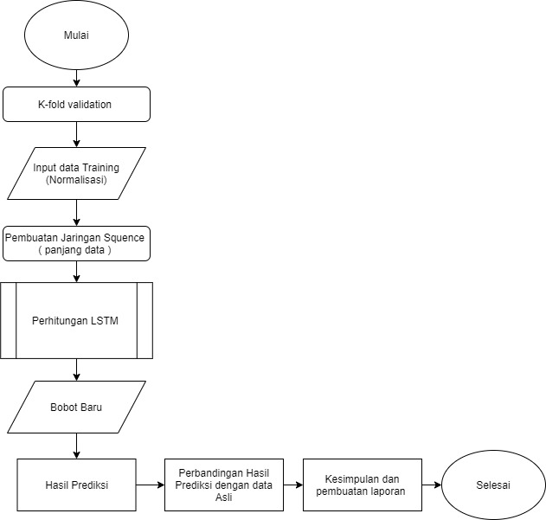

Gambar 3.7 Flowchart Sistem Keseluruhan

Keterangan dari Gambar 3.7 Secara garis besar, peramalan harga saham menggunakan Metode *LSTM* dapat dituliskan sebagai berikut :

1. Mulai
2. Masukan Inputan

Variabel input yang digunakan dalam penelitian ini adalah data jumlah harga saham dari tahun 2014 sampai 2020, yaitu data *close*.

1. Menentukan panjang urutan (*Squence length)*

Karena dalam pasar modal dalam seminggu ada 5 hari kerja, maka data yang digunakan untuk memprediksi adalah 5 hari kedepan. Jadi perlu dilakukan penentuan panjang urutan dalam pembagian data tiap 5 hari sebagai masukan dan 1 output.

1. Normalisasi Data

Proses Normalisasi yang digunakan dalam sistem ini menggunakan normalisasi minimum-maximum. Data-data yang ada dilakukan normalisasi dengan membagi nilai data tersebut dengan nilai *range* data (nilai data maksimum-nilai data minimum). Normalisasi data *input* bertujuan untuk menyesuaikan nilai *range* data dengan fungsi aktivasi dalam sistem *LSTM*. Ini berarti nilai kuadrat *input* harus berada pada *range* 0 sampai 1. Sehingga *range input* yang memenuhi syarat adalah nilai data *input* dari 0 sampai 1 atau dari –1 sampai 1. Oleh karena itu *output* yang dihasilkan pun akan berada pada *range* 0 sampai 1. kemudian untuk mendapatkan nilai sebenarnya dari *output* perlu dilakukan proses denormalisasi.

1. *Multiple Train-Test Split (K - Fold Validation)*

Proses membagi data menjadi data *trining* dan data *testing.* Yang di bagi menjadi 3 skenario.

1. Perhitungan *LSTM*

Terdiri dari beberapa tahap yaitu fase pertama propagasi maju. Kedua propagasi mundur dan yang ketiga perubahan bobot. Ketiga fase tersebut diulang terus hingga kondisi yang diinginkan terpenuhi (jumlah iterasi atau kesalahan *error*). Dalam menggunakan algoritma LSTM, proses pelatihan dengan proses pengujian memiliki langkah yang berbeda. Dalam proses pelatihan terdiri dari dua proses utama, *feed forward* dan *backpropagation of error* atau *backward*. Sedangkan untuk proses pengujian hanya menggunakan proses *feed forward*.

1. Menghasilkan *output*

*Output* yang dihasilkan pada penelitian ini yaitu harga saham periode berikutnya yang sudah dalam proses denormalisasi.

1. Selesai

### 3.6.1 Flowchart Multiple Train-Test Split

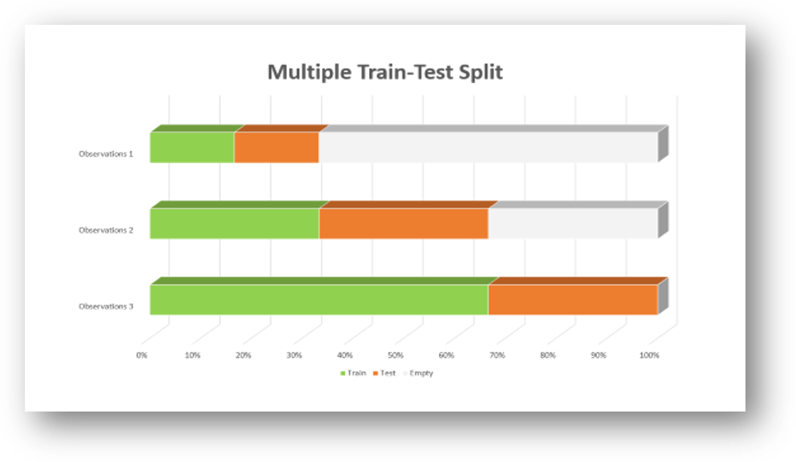Di bawah ini merupakan *Flowchart* sistem proses *K-Folds Cross Validation.*

Gambar 3.8 Multiple Train-Test Split

Menentukan data *training* dan data *testing* pada penelitian ini menggunakan *Multiple Train-Test Split*.

Misal ditentukan pembagian 3 skenario sehingga akan didapat *dataset* skenario1, skenario 2, dan skenario 3. Dari 3 skenario tersebut akan dipilih 2 menjadi *data training* dan 1 menjadi *data testing.* Misalkan untuk data *training* dipilih skenario *1* dan skenario *2*, sedangkan skenario *3* menjadi data *testing*. Semakin banyak pembagian skenario semakin banyak dan semakin bervariasi uji coba yang dilakukan akan tetapi pengerjaan suatu sistem akan semakin lama.

### 3.6.2 Flowchart Tahap Pelatihan LSTM

Tahap ini adalah proses pengenalan pola-pola data yang telah dinormalisasi agar sistem dapat menentukan bobot-bobot yang dapat memetakan antara data input dengan data target output yang diinginkan.

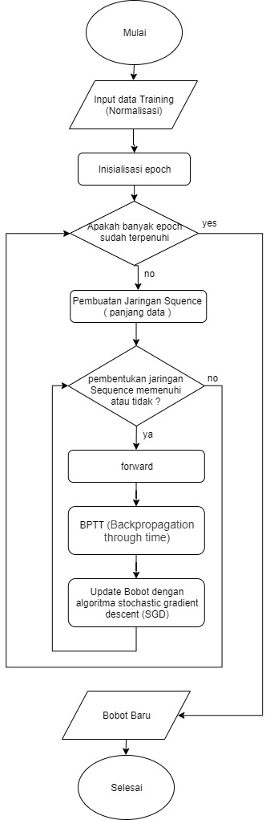

Gambar 3.9 Flowchart pelatihan LSTM

Pelatihan ini menggunakan dua looping yaitu looping pertama digunakan seberapa banyak pelatihan dalam setiap urutan (*sequence*) dan lopping kedua digunakan untuk menghitung proses pembelajaran dalam pembelajaran LSTM menerapakan BPTT *(Backpropagation through time)* dan *update* bobot menerapkan *Stochastic* *gradient descent* (SGD)

### 3.6.3 Flowchart Tahap Pengujian LSTM

Setelah bobot yang terbaik pada tahap pelatihan didapat, maka nilai pembobot tersebut digunakan untuk mengolah data masukan untuk menghasilkan keluaran yang sesuai. Hal ini digunakan untuk menguji apakah pembelajaran LSTM dapat bekerja dengan baik yaitu dapat memprediksi pola data yang telah dilatihkan dengan tingkat kesalahan yang kecil.

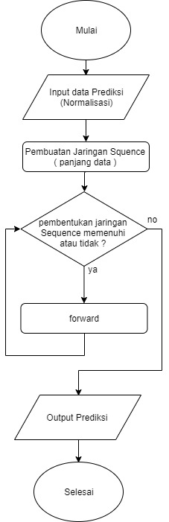

Gambar 3.10 Flowchart pengujian LSTM

## Rancangan Skenario Metode *LSTM*

Objek penelitian yang akan dilakukan analisis pada penelitian ini adalah peramalan harga saham pada PT Semen Indonesia (Persero) Tbk yang terdaftar di Bursa Efek Indonesia. Data yang diambil adalah data close (Harga saham penutupan yang ditetapkan pada satu hari transaksi sebelum hari transaksi yang akan diramalkan). Data yang diambil sebanyak 1500 data harga saham mulai dari tanggal (09/01/2014) sampai (08/01/2020).

Variabel input yang digunakan untuk contoh perhitungan manual dalam penelitian ini adalah data harga saham *close* dengan menentukan panjang urutan (*Squence length).* Karena dalam pasar modal dalam seminggu ada 5 hari kerja, maka data yang digunakan untuk memprediksi adalah 5 hari kedepan. Jadi perlu dilakukan penentuan panjang urutan dalam pembagian data tiap 5 hari sebagai masukan dan 1 output.

Contoh data Awal panjang urutan dalam pembagian data tiap 5 hari dengan banyak data total 10 data, 5 data untuk *training* dan 5 data untuk *testing*.

Tabel 2 Data Harga Saham PT Semen Indonesia (Persero) Tbk

|  |  |
| --- | --- |
| Date | Close |
| 20/12/2019 | 12375 |
| 23/12/2019 | 12250 |
| 26/12/2019 | 12325 |
| 27/12/2019 | 12225 |
| 30/12/2019 | 12000 |
| 02/01/2020 | 12200 |
| 03/01/2020 | 12325 |
| 06/01/2020 | 12275 |
| 07/01/2020 | 12300 |
| 08/01/2020 | 12000 |

Tabel 3 Data Training Harga close Saham

|  |  |
| --- | --- |
| Date | Close |
| 20/12/2019 | 12375 |
| 23/12/2019 | 12250 |
| 26/12/2019 | 12325 |
| 27/12/2019 | 12225 |
| 30/12/2019 | 12000 |
| 02/01/2020 | 12200 |

Tabel 4 Data Testing Harga Close Saham

|  |  |
| --- | --- |
| Date | Close |
| 02/01/2020 | 12200 |
| 03/01/2020 | 12325 |
| 06/01/2020 | 12275 |
| 07/01/2020 | 12300 |
| 08/01/2020 | 12000 |

Dari tabel *2* diberikan 5 data harga saham yang belum di *normalisasi* kan, Rumus yang digunakan dalam proses Normalisasi

Tabel 5 Data Training dan data Testing Harga close Saham dinormalisasi

|  |  |  |  |
| --- | --- | --- | --- |
| t | *Training Close* | | *Testing Close* |
| 1 | | 0,0303030 | 0,0161616 |
| 2 | | 0,0202020 | 0,0262626 |
| 3 | | 0,0262626 | 0,0222222 |
| 4 | | 0,0181818 | 0,0242424 |
| 5 | | 0,0000000 | ? |
| 6 | | 0,0161616 |  |

Data untuk proses training dan testing memiliki perbedaan jumlah dikarena pada proses training urutan (t=1) digunakan untuk awalnya saja dikarenakan di proses awal semua inputan *randdom* dan untuk urutan (t=6) digunakan untuk proses validasi didalam fase *backward.*

### Gambaran Skenario Pelatihan Metode *LSTM*

Proses pelatihan *Recurent* *Neural Network* menggunakan metode *LSTM*, yang akan menghasilkan nilai bobot akhir yang nantinya akan digunakan untuk proses uji coba. Proses pertama adalah menentukan parameter pelatihan. *Variabel* yang digunakan dalam scenario pelatihan ini yaitu: *input layer*, *hidden layer*, *output layer*, *Epoch* = 1, *learning rate* (α) = 0,2.

* + - 1. **Fase-fase setiap epcohnya**

1. **Fase pertama : Propagasi maju *(forward)***

Informasi masukan dipropagasikan ke layar tersembunyi *(hidden layer)* menggunakan fungsi *aktivasi* yang sudah ditetapkan oleh LSTM. Keluaran dari tiap unit tersembunyi akan menghasilkan keluaran, dari hasil keluaran ( tersebut dibandingkan dengan target yang harus dicapai (. Jika Selisih () menghasilkan kesalahan yang besar maka dilanjutkan ke fase *backward.*

Berikut gambaran skenario Propagasi maju *(forward)* dengan menerapakan data pada table 3 :

1. Input Layer

Didalam input layer terdapat 3 masukan dalam LSTM yaitu :

* + 1. *Samples*

*Samples* ini adalah baris dalam data, dari data *training* ditunjukkan pada tabel *3* data *training* harga *close* saham. Tabel tersebut memberikan 5 data training, maka ada 5 baris *(5* *samples).*

* + 1. *Time steps*

*Langkah waktu* adalah pengamatan masa lalu fitur, jadi data yang diproses sekarang melibatkan hasil yang dihasilkan dari tahap atau langkah sebelumnya.

1. *Features*

Fituradalah kolom dalam data, dalam sekenario ini hanya melibatkan 1 fitur saja yaitu harga close saham.

1. Inisialisasi bobot

LSTM memiliki 3 gerbang dan 1 state keadaan sel (*cell states).* Maka bobot ini berbentuk matriks dangan ukuran 4 baris dalam matriks bobot tersebut, dalam gambaran skenario ini hanya memiliki 1 fitur maka baris bobot (W) adalah 4 x 1 = 4, dan kolom bobot (W) didapat dari panjang kolom data sample yang sudah diberi bias.

Contoh data sample diurutan pertama atau langkah pertama:

Tabel 6 Data Sample

|  |  |  |
| --- | --- | --- |
| Urutan (t) | Bias | (fitur Close) |
| 1 | 1 | 0,030303030 |
| 2 | 1 | 0,0202020 |
| 3 | 1 | 0,0262626 |
| 4 | 1 | 0,0181818 |
| 5 | 1 | 0,0000000 |

Jadi kolom bobot (W) ada 3, 2 untuk panjang kolom data sample yang sudah diberi bias dan 1 untuk banyak fitur, didapatlah ukuran bobot matriks dengan ordo (4 x 3).

* bobot (W) dengan angka random :

Tabel 7 Bobot Awal

|  |  |  |  |
| --- | --- | --- | --- |
|  | -0,245714286 | 0,029262045 | 0,184398087 |
|  | 0,868020398 | -0,379580925 | 0,079506914 |
|  | -0,206444161 | -0,085253247 | 0,25112624 |
|  | 0,842874383 | 0,907722829 | -0,593738792 |

1. Persiapan block input

Pertama penggabungan data sample dengan block output sebelumnya ( untuk mencari

* Penggabungan data sample tranpose dengan block output , menggunakan persamaan (2.13)

Tabel 8 Penggabungan data sample tranpose dengan block output

|  |  |  |  |  |  |  |
| --- | --- | --- | --- | --- | --- | --- |
| *t* |  |  |  |  |  |  |
| b | -1 | 1 | 1 | -1 | 1 | 1 |
|  | -0,0303 | 0,0202 | 0,0263 | -0,0182 | 0 | 0,017 |
|  | 0 |  | -0,093 | -0,1678 | -0,015 | -0,1352 |

sama dengan 0 dikarenakan hasil *block output* dari proses hidden layer sebelumnya belum ada, dan untuk ( adalah hasil block output dari proses hidden layer urutan ke pertama dan seterusnya.

* Perkalian antara dengan bobot ,, Menggunakan persamaan (2.16)

|  |  |  |  |  |  |  |
| --- | --- | --- | --- | --- | --- | --- |
|  |  |  |  |  |  |  |
|  | 0,209028 | -0,241 | -0,262 | 0,276 | -0,248 | -0,2702 |
|  | -0,85652 | 0,8620 | 0,851 | -0,85 | 0,867 | 0,8511 |
|  | 0,244828 | -0,203 | -0,232 | 0,250 | -0,210 | -0,2418 |
|  | -0,87038 | 0,8487 | 0,922 | -0,959 | 0,852 | 0,938 |

Tabel 9 Block input untuk proses ke hidden layer t = 1

Setelah didapat block input () urutan pertama (t=1), block input ini akan menuju ke hidden layer terus menerus sampai t ke urutan 5. Gambaran hidden layer dapat dilihat di gambar 11 (Arsitektur LSTM forward Penjabaran dari Hidden Layer LSTM).

1. Hidden layer

Didalam hidden layer LSTM memiiki 3 gerbang dan dua penghubung yaitu dari semua informasi *long term* ( dan *short* term (block output ). Jadi dalam proses *hidden layer* ini menghitung .

Ditemukan dari proses *block input* ) menghasilkan yang ditunjukan pada tabel 9.

**Langkah 1 Menghitung Gerbang lupa dengan persamaan (2.3) :**

=

melakukan proses sama sesuai dengan rumus diatas.

Tabel 10 Hasil proses **Gerbang lupa (**)

|  |  |  |  |  |  |
| --- | --- | --- | --- | --- | --- |
|  |  |  |  |  |  |
|  | 0,55207 | 0,449 | 0,4422 | 0,5622 | 0,44765 |

**Langkah 2** Gerbang pembuatan vektor baru dengan persamaan (2.6), (2.8)

* =

melakukan proses sama sesuai dengan persamaan diatas.

|  |  |  |  |  |  |
| --- | --- | --- | --- | --- | --- |
|  |  |  |  |  |  |
|  | 0,29807 | 0,7031 | 0,7007 | 0,2999 | 0,7041 |

Tabel 11 Hasil proses lapisan gerbang input



melakukan proses sama sesuai dengan persamaan diatas.

Tabel 12 Hasil proses lapisan tanh candidate gate

|  |  |  |  |  |  |
| --- | --- | --- | --- | --- | --- |
|  |  |  |  |  |  |
|  |  | -0,23666 | -0,25633 | 0,269314 | -0,2435 |

Gerbang pembuatan vektor baru =

**Langkah 3** Menghitung Keadaanpenghubung *(state cell)* dengan persamaan (2.9) *:*

* = 0,071551

melakukan proses sama sesuai dengan rumus diatas.

Tabel 13 Hasil proses Keadaan penghubung (state cell)

|  |  |  |  |  |  |
| --- | --- | --- | --- | --- | --- |
|  |  |  |  |  |  |
|  | 0,0715 | -0,1342 | -0,239 | -0,0536 | -0,1954 |

**Langkah 4** Menghitung Gerbang *output* *(output gate)* dengan persamaan (2.11) :

=

melakukan proses sama sesuai dengan rumus diatas.

Tabel 14 Hasil proses Gerbang output (output gate)

|  |  |  |  |  |  |
| --- | --- | --- | --- | --- | --- |
|  |  |  |  |  |  |
|  | 0,295 | 0,7003 | 0,7155 | 0,27708 | 0,701 |

**Langkah 5** Menghitung *Block output* dengan persamaan (2.12) :

didapat dari table *13*

melakukan proses sama sesuai dengan rumus diatas.

Tabel 15 Hasil proses Block output (

|  |  |  |  |  |  |
| --- | --- | --- | --- | --- | --- |
|  |  |  |  |  |  |
|  |  | -0,0934 | -0,093 | -0,1678 | -0,015 |

Fase Propagasi maju (forward) hasil dari *Block output* sama denganhasil urutan berikutnya (prediksi) dari proses *Block output .* Jadi sama dengan .

= data asli

= Prediksi dari data

=

Dari hasil *Block output* ini akan digunakan untuk proses masukan berikutnya yang ada di block input, dan seterusnya sampai banyaknya urutan informasi. Gambaran alurnya dapat dilihat pada gambar 3.1. terakhir () adalah output yang sesungguhnya atau hasil prediksi dari urutan - urutan sebelumnya.

1. **Fase kedua : Propagasi Balik *(backward)***

Berdasarkan kesalahan () dihitung *error* *output* (urutan terakhir untuk modifikasi bobot dari ke semua unit tersembunyi (*hidden layer*) hingga sampai ke unit masukan pertama dihitung.

Berikut gambaran skenario Propagasi Balik *(backward)* dengan menerapakan data pada table 5 dan dari proses lanjutan dari fase forward :

Dari fase forward, didapat . Maka dalam fase ini menghitung *error* dari dan t dimulai dari angka 5 karena 5 proses urutan paling akhir.

1. *Error Output layer* .

Dari proses forward didapat *block Output layer* atau output prediksi dimulai dari urutan paling terakhir yaitu ) dapat dilihat pada table 15 dan untukmembandingkan dengan data aktual dapat dilihat pada table 5. = 0

**Langkah 1** Menghitung Error dari data real dengan prediksi menggunakan persamaan (2.38) :

=

= data asli

= data prediksi dari data

**=**  (2.38)

Tabel 16 Hasil proses Menghitung Error dari data real dengan prediksi

|  |  |  |  |  |  |
| --- | --- | --- | --- | --- | --- |
|  |  |  |  |  |  |
|  | 0,011462155 | 0,018878615 | 0,11186915 | 0,171721881 | 0,172162946 |

1. *Error block Output layer* .

**Langkah 2** Membandingakan antara jika jika :

Tabel 17 Perbandingan

|  |  |  |  |  |  |
| --- | --- | --- | --- | --- | --- |
|  |  |  |  |  |  |
| 1/0 | 1 | 1 | 1 | 1 | 0 |

Tabel 18 Perbandingan

|  |  |  |  |  |  |  |
| --- | --- | --- | --- | --- | --- | --- |
|  |  |  |  |  | |  |
| 1/0 | 0 | 0 | 0 | 0 | 1 | |

**Langkah 3** Menghitung informasi *Error block Output layer* ().

*Error block Output layer*  awal sama dengan 0 karena proses dari *Error block Output layer* sebelumnya belum ada dan juga 0. sama dengan Proses *Error block Output layer* sebelumnya.

Tabel 19 Hasil proses block Output layer backward

|  |  |  |  |  |  |  |
| --- | --- | --- | --- | --- | --- | --- |
|  |  |  |  |  |  |  |
|  | 0,000 | -0,051 | -0,016 | -0,071 | -0,086 | -0,012 |

* + 1. Menghitung *error* *block Output layer dengan*

**=**  ……………………(2.39)

**=**

**=**  = -0,5

Table 20 Proses *error* *block Output layer dengan*

|  |  |  |  |  |  |  |
| --- | --- | --- | --- | --- | --- | --- |
|  |  |  |  |  | |  |
|  | -0,5000 | -0,5507 | -0,5159 | -0,5708 | -0,0860 | |

* + 1. Menghitung error *block Output layer dengan <*

**=**  ……………………………(2.40)

**=**

**=**  = -0,5

Tabel 21 Proses error block Output layer dengan

|  |  |  |  |  |  |
| --- | --- | --- | --- | --- | --- |
|  |  |  |  |  |  |
|  | -0,5000 | -0,5507 | -0,5159 | -0,5708 | 0,4140 |

melakukan proses sama sesuai dengan rumus diatas.

1. Pada proses mencari pada forward ditemukan persamaan (2,12) maka langkah selanjutnya menghitung

**Langkah 4** Menghitung informasi *Error Output gate* dengan persamaan (2.18)

t menunjukkan pada urutan dimulai dari 5

…………………………………………..(2.18)

= dapat dilihat pada *Table* *13,*

-0,5 tanh(-0,1954) = 0,09647763

Tabel 22 Proses *error Error Output gate*

|  |  |  |  |  |  |
| --- | --- | --- | --- | --- | --- |
|  |  |  |  |  |  |
|  | 0,096 | 0,029 | 0,121 | 0,076 | 0,030 |

melakukan proses sama sesuai dengan rumus diatas.

Langkah 4 dan langkah 5 adalah proses *Output gate*

**Langkah 5** Menghitung informasi Error Output gate () dangan persamaan (2.23).

Tabel 23 Proses Error Output gate sebelumnya ()

|  |  |  |  |  |  |
| --- | --- | --- | --- | --- | --- |
|  |  |  |  |  |  |
|  | 0 | -0,337 | -0,303 | -0,519 | -0,622 |

………………(2.19)

-0,337411626

Tabel 24 Proses Menghitung Error cell state ()

|  |  |  |  |  |  |
| --- | --- | --- | --- | --- | --- |
|  |  |  |  |  |  |
|  | -0,337 | -0,303 | -0,519 | -0,622 | -0,158 |

melakukan proses sama sesuai dengan rumus diatas.

1. Pada proses forward diberikanpersamaan (2.9) dan ditemukan

: *candidate gate*

**Langkah 6** Hitung informasi *error* gerbang input (*input gate*) :

…………………….............................................(2.20)

-0,337 -0,1954 = 0,08214642

**Langkah 7** Hitung informasi *error* gerbang *candidate connecting state*

…………………………………………………(2.21)

-0,337 0,7041 = -0,237567466

Langkah 6 dan langkah 7 adalah proses *write gate*

**Langkah 8** Hitung informasi *error* gerbang *forget gate*

……………………………………………….(2.22)

-0,337 -0,0536 = 0,018080133

Langkah 8 adalah proses *Keep gate*

**Langkah 9** Hitung informasi error Keadaan penghubung sebelumnya

………………………………………………(2.23)

-0,337 0,44765= -0,151042409

Langkah 9 adalah proses *Update cell state* dalam fase *backward*

Table 25 proses Menghitung

|  |  |  |  |  |  |
| --- | --- | --- | --- | --- | --- |
| t |  |  |  |  |  |
|  | 0,082 | -0,082 | 0,133 | 0,147 | -0,038 |
|  | -0,238 | -0,091 | -0,364 | -0,437 | -0,047 |
|  | 0,018 | 0,072 | 0,070 | -0,045 | 0,000 |
|  | -0,151 | -0,170 | -0,230 | -0,280 | -0,087 |

Untukdalam mencari dilakukan proses sama sesuai dengan persamaan diatas. nantinya akan dibawa ke *hidden layer* sebelumnya dalam *table 23.*

1. Pada proses forward diberikanpersamaan (2.24) dan ditemukan maka menghitung dan menghasilkan :

**Langkah 10** Hitung *error block input* *candidate gate*

(Terdapat pada *table 9*)

…..……………………………(2.24)

= - 0,223486118

**Langkah 11** Hitung *error block input input gate*

…………………………………….(2.25)

= 0,017115052

**Langkah 12** Hitung *error block input forget gate*

...…………………………………(2.26)

= 0,004470485

**Langkah 13** Hitung error block input *output gate*

...……………………………….. (2.27)

= 0,020224728

**Langkah 14** Menggabungkan langkah 10, 11, 12,13 menjadi

|  |  |  |  |  |  |
| --- | --- | --- | --- | --- | --- |
| T |  |  |  |  |  |
|  | -0,223 | -0,223 | -0,223 | -0,223 | -0,223 |
|  | 0,017 | 0,017 | 0,017 | 0,017 | 0,017 |
|  | 0,004 | 0,004 | 0,004 | 0,004 | 0,004 |
|  | 0,020 | 0,020 | 0,020 | 0,020 | 0,020 |

Tabel 26 Hasil proses untuk block input

Dari langkah 14 didapat *block input* ().

Untukdalam mencari dilakukan proses sama sesuai dengan rumus diatas sampai .

1. Dari tahapdiberikan persamaan (2.17) dan ditemukan dari langkah sebelumnya untuk dicari .

**Langkah 15**

Tahap untuk menghitung

……………………………………………….(2.29)

..………………………………………………(2.31)

=

=

Tabel 27 Hasil proses untuk menghasilkan

|  |  |  |  |  |  |
| --- | --- | --- | --- | --- | --- |
| *t* |  |  |  |  |  |
| b | 0,0859 | 0,0071 | 0,1250 | 0,1439 | 0,0092 |
|  | 0,0049 | 0,0079 | 0,0003 | -0,0083 | 0,0073 |
|  | -0,0507 | -0,0159 | -0,0708 | -0,0860 | -0,0125 |

Dari proses ini didapat akan menghubungkan ke layer sebelmunya dan tambahkan ke tabel 19 pada kolom , proses ini mengulangi terus sampai awal

1. Menghitung Derivatif Bobot

Menggunakan aturan rantai konvensional untuk menghitung turunan dari E sehubungan dengan semua bobot. Dalam kondisi tertentu, ini bisa menjadi bobot pendekatan.[8]

……………………………………………………(2.33)

…(2.34)

Tabel 28 Hasil Derivatif Bobot

|  |  |  |  |
| --- | --- | --- | --- |
| t |  | | |
|  | -0,22349 | - 0,00361 | 0,030226 |
| 0,017115 | 0,000276607 | -0,00231 |
| 0,00447 | 7,22503E-05 | -0,0006 |
| 0,020225 | 0,000326864 | -0,00274 |
|  | -0,08433 | 0 | 0,001251 |
| -0,01714 | 0 | 0,000254 |
| 0,017834 | 0 | -0,00026 |
| 0,005906 | 0 | -8,8E-05 |
|  | -0,33997 | -0,006181 | 0,057047 |
| 0,027917 | 0,000507579 | -0,00468 |
| 0,017195 | 0,000312629 | -0,00289 |
| 0,024631 | 0,000447845 | -0,00413 |
|  | -0,41299 | -0,008343 | -0,00871 |
| 0,030742 | 0,000621048 | 0,000648 |
| -0,01102 | -0,000222 | -0,00023 |
| 0,015985 | 0,000322927 | 0,000337 |
|  | -0,0444 | -0,001345 | 0 |
| -0,00794 | -0,0002405 | 0 |
| 0 | 0 | 0 |
| 0,006153 | 0,000186448 | 0 |

Bobot ini akan di proses penjumlahan untuk mendapatkan bobot final dengan rumus :

……………………………...(2.35)

Tabel 29 Modifikasi bobot untuk proses optimasi

|  |  |  |  |  |  |  |  |  |  |  |  |  |
| --- | --- | --- | --- | --- | --- | --- | --- | --- | --- | --- | --- | --- |
| t | (lama) | | | |  | | | |  | | | |
|  | -0,22 | - 0,004 | 0,03 | 0 | | 0 | 0 | -0,22 | | - 0,004 | 0,03 |
| 0,017 | 0,0003 | -0,002 | 0 | | 0 | 0 | 0,017 | | 0,0003 | -0,002 |
| 0,004 | 7,2E-05 | -0,0006 | 0 | | 0 | 0 | 0,004 | | 7,2E-05 | -0,0006 |
| 0,020 | 0,0003 | -0,003 | 0 | | 0 | 0 | 0,020 | | 0,0003 | -0,003 |
|  | -0,08 | 0 | 0,001 | -0,223 | | -0,00361 | 0,03 | -0,308 | | -0,0036 | 0,0315 |
| -0,017 | 0 | 0,0002 | 0,017 | | 0,000277 | -0,002 | -2,9E-05 | | 0,00028 | -0,002 |
| 0,018 | 0 | -0,0003 | 0,004 | | 7,2E-05 | -0,0006 | 0,022 | | 7,2E-05 | -0,0009 |
| 0,006 | 0 | -8,8E-05 | 0,020 | | 0,0003 | -0,003 | 0,026 | | 0,0003 | -0,0028 |
|  | -0,34 | -0,006 | 0,06 | -0,308 | | -0,004 | 0,03 | -0,65 | | -0,01 | 0,09 |
| 0,028 | 0,0005 | -0,005 | -2,9E-05 | | 0,0003 | -0,002 | 0,028 | | 0,0008 | -0,007 |
| 0,017 | 0,0003 | -0,003 | 0,02 | | 7,2E-05 | -0,0009 | 0,04 | | 0,0004 | -0,0037 |
| 0,025 | 0,0004 | -0,004 | 0,026 | | 0,0003 | -0,003 | 0,0508 | | 0,00077 | -0,007 |
|  | -0,413 | -0,008 | -0,009 | -0,648 | | -0,01 | 0,09 | -1,060 | | -0,018 | 0,08 |
| 0,031 | 0,0006 | 0,0006 | 0,028 | | 0,0008 | -0,007 | 0,058 | | 0,0014 | -0,006 |
| -0,01 | -0,0002 | -0,00023 | 0,039 | | 0,0004 | -0,0037 | 0,028 | | 0,00016 | -0,004 |
| 0,016 | 0,00032 | 0,00034 | 0,0508 | | 0,0008 | -0,007 | 0,067 | | 0,0011 | -0,0067 |
|  | -0,044 | -0,001 | 0 | -1,0608 | | -0,019 | 0,08 | -1,105 | | -0,0195 | 0,08 |
| -0,008 | -0,0002 | 0 | 0,059 | | 0,0014 | -0,0061 | 0,051 | | 0,0012 | -0,0061 |
| 0 | 0 | 0 | 0,0285 | | 0,0002 | -0,004 | 0,0285 | | 0,0002 | -0,004 |
| 0,006 | 0,00019 | 0 | 0,067 | | 0,0011 | -0,007 | 0,0729 | | 0,0013 | -0,007 |

1. **Fase ketiga : Perubahan bobot optiamsi bobot *(final* bobot*)***

Setelah semua *error* *output* (dihitung, dan semua bobot dimodifikasi bersamaan maka bobot modifikasi tersebut diupdate dengan metode (*gradient descent*). Dan didapat final bobot yang akan digunakan untuk proses pengujian ke data pegujian.

= 0,2

…………………………(2.37)

Tabel 30 Bobot yang sudah di update ()

|  |  |  |  |  |  |  |  |  |  |  |
| --- | --- | --- | --- | --- | --- | --- | --- | --- | --- | --- |
| t |  | | | |  | | |  | | |
|  | -0,24571 | 0,0293 | 0,1844 | -0,221 | | -0,0039 | 0,016 | -0,025 | 0,0133 | 0,1844 |
|  | 0,8680 | -0,3796 | 0,0795 | 0,010 | | 0,0002 | -0,0012 | 0,85789 | -0,37837 | 0,0795 |
|  | -0,2064 | -0,085 | 0,251 | 0,0057 | | 3,2E-05 | -0,0008 | -0,212 | -0,084 | 0,251 |
|  | 0,84287 | 0,908 | -0,594 | 0,0146 | | 0,00026 | -0,0013 | 0,828 | 0,9090 | -0,5937 |

Dari pelatihan dengan epoch 1 dan learning_rate 0,2 dengan data *training* yang ditunjukakn di *table 3* menghasilkan *update* bobot baru yang ada di tabel 30 , bobot inilah yang akan dilanjutkan ke urutan berikutnya. Operasi-operasi ini berproses sama dengan menggunakan bobot-bobot akhir hasil pengolahan data pertama ini sebagai bobot-bobot awalnya. Proses ini dilakukan berulang sampai pada maksimum *epoch.*

### Gambaran Skenario Pengujian Metode *LSTM*

Pada pengujian ini dilakukan hanya fase *forward* saja. Dimana menggunakan bobot yang sudah didapat pada proses *training* sebelumnya.

Berikut gambaran skenario Propagasi maju *(forward)* dengan menerapakan data pada table 4 (data *testing* ) :

1. Input Layer
2. Inisialisasi bobot yang didapat dari proses training sebelumnya.

Tabel 31 Data sample testing

|  |  |  |
| --- | --- | --- |
| Urutan (t) | bias | (fitur Close) |
| 1 | 1 | 0,0161616 |
| 2 | 1 | 0,0262626 |
| 3 | 1 | 0,0222222 |
| 4 | 1 | 0,0242424 |
| 5 | 1 | ? |

* Didapat bobot dari proses sebelumnya, yaitu proses *training* :

Tabel 32 Bobot baru

|  |  |  |  |
| --- | --- | --- | --- |
|  | -0,025 | 0,0133 | 0,1844 |
|  | 0,85789 | -0,37837 | 0,0795 |
|  | -0,212 | -0,084 | 0,251 |
|  | 0,828 | 0,9090 | -0,5937 |

1. Persiapan block input

* Penggabungan data sample tranpose dengan block output dengan menggunakan persamaan (2.13)

Tabel 33 Penggabungan data sample tranpose dengan block output

|  |  |  |  |  |
| --- | --- | --- | --- | --- |
| *t* |  |  |  |  |
| b | 1 | 1 | 1 | 1 |
|  | 0,0161 | 0,0262 | 0,022 | 0,0242 |
|  | 0,0000 | -0,012 | -0,019 | -0,022 |

sama dengan 0 dikarenakan hasil *block output* dari proses hidden layer sebelumnya belum ada, dan untuk ( adalah hasil block output dari proses hidden layer urutan sebelumnya dan seterusnya.

* Perkalian antara dengan bobot ,, dengan menggunakan persamaan (2.15)

|  |  |  |  |  |  |
| --- | --- | --- | --- | --- | --- |
|  |  |  |  |  |  |
|  | -0,0245 | -0,0265 | -0,027 | -0,0284 | -0,0245 |
|  | 0,8518 | 0,847 | 0,85 | 0,847 | 0,852 |
|  | -0,2135 | -0,217 | -0,219 | -0,22 | -0,2135 |
|  | 0,843 | 0,86 | 0,859 | 0,8633 | 0,843 |

Tabel 34 Block input untuk proses ke hidden layer t = 1

Setelah didapat block input () urutan pertama (t=1), block input ini akan menuju ke *hidden layer* terus menerus sampai t ke urutan 5. Gambaran *hidden layer* dapat dilihat di gambar 11 (Arsitektur LSTM forward Penjabaran dari Hidden Layer LSTM

1. Hidden layer

**Langkah 1 Gerbang lupa *(forget gate)*:**

…………………………………………………(2.3)

=

melakukan proses sama sesuai dengan rumus diatas.

|  |  |  |  |  |
| --- | --- | --- | --- | --- |
|  |  |  |  |  |
|  | 0,4468 | 0,446 | 0,445 | 0,4453 |

Tabel 35 Hasil proses Gerbang lupa ()

**Langkah 2 Gerbang pembuatan vector baru (input gate)**:

* ………………………………………..……….…(2.6)

=

melakukan proses sama sesuai dengan persamaan diatas.

|  |  |  |  |  |
| --- | --- | --- | --- | --- |
|  |  |  |  |  |
|  | 0,7009 | 0,69 | 0,7 | 0,69 |

Tabel 36 Hasil proses lapisan gerbang input

1. ……………………………………………..(2.8)

melakukan proses sama sesuai dengan persamaan diatas.

Tabel 37 Hasil proses lapisan tanh candidate gate

|  |  |  |  |  |  |
| --- | --- | --- | --- | --- | --- |
|  |  |  |  |  |  |
|  |  | -0,23666 | -0,25633 | 0,269314 | -0,2435 |

Gerbang pembuatan vektor baru =

**Langkah 3** Keadaanpenghubung *(state cell) :*

……………………………………… (2.9)

= -0,017143588

melakukan proses sama sesuai dengan persamaan diatas.

Tabel 38 Hasil proses Keadaan penghubung (state cell)

|  |  |  |  |  |
| --- | --- | --- | --- | --- |
|  |  |  |  |  |
|  | -0,0171 | -0,0265 | -0,278 | -0,028 |

**Langkah 4** Gerbang *output* *(output gate) :*

…………………………………………………. (2.11)

=

melakukan proses sama sesuai dengan persamaan diatas.

Tabel 39 Hasil proses Gerbang output (output gate)

|  |  |  |  |  |
| --- | --- | --- | --- | --- |
|  |  |  |  |  |
|  | 0,699 | 0,7025 | 0,7025 | 0,70335 |

**Langkah 5** *Block output*

……………………………………………(2,12)

didapat dari table *13*

melakukan proses sama sesuai dengan persamaan diatas.

Tabel 40 hasil proses Block output (

|  |  |  |  |  |
| --- | --- | --- | --- | --- |
|  |  |  |  |  |
|  | -0,0198 | -0,0184 | -0,022 | -0,0237 |

Fase Propagasi maju (forward) hasil dari *Block output* sama denganhasil urutan berikutnya (prediksi) dari proses *Block output .* Jadi sama dengan .

1. Denorlamalisasi (menjadikan hasil prediksi)

…………………………………………(2.41)

= -0,0237

* 12375 +12000

11706,59

Jadi hasil prediksi hari ke lima dari proses prediksi () diatas adalah 11706,59 .

1. Setelah itu akan dilakukan perbandingan antara data sebenarnya dengan data hasil prediksi, sehingga dapat dihitung *error*.

dapat dilihat di table 5

E =

E = 12000 - 11706,59

E = 293,41

Pada Gambaran Skenario Metode LSTM ini hanya memakai 10 data, data training 5 dan data testing 5 dan menghasilkan 1 output prediksi.

## Skenario Uji Coba dan Evaluasi

Tahap ini akan dilakukan uji coba Pada penelitihan 1500 data yang dibagi menjadi 3 bagian dengan cara *Multiple Train-Test Split,* yangdibagi menjadi 3.

Tabel 41 Uji coba dengan pembagian data

|  |  |  |
| --- | --- | --- |
| Ujicoba | Trainig | Testing |
| 1 | 250 DATA | 250 DATA |
| 2 | 500 DATA | 500 DATA |
| 3 | 1000 DATA | 500 DATA |

## Pembuatan Laporan

Setelah semua proses selesai maka selanjutnya penulisan laporan Tugas Akhir sesuai dengan sistematika penulisan laporan Tugas Akhir Jurusan Teknik Informatika Unversitas Trunojoyo Madura.

Tabel 42. Tabel Perkiraan Jadwal

|  |  |  |  |  |  |  |  |  |  |  |  |  |  |  |  |  |  |  |  |  |
| --- | --- | --- | --- | --- | --- | --- | --- | --- | --- | --- | --- | --- | --- | --- | --- | --- | --- | --- | --- | --- |
| **NO** | **Kegiatan** | **Bulan** | | | | | | | | | | | | | | | | | | |
| I | II | | | | III | | | | IV | | | | V | | | | | |
| 3 | 4 | 1 | 2 | 3 | 4 | 1 | 2 | 3 | 4 | 1 | 2 | 3 | 4 | 1 | 2 | 3 | 4 |
| 1 | Persiapan |  |  |  |  |  |  |  |  |  |  |  |  |  |  |  |  |  |  |
| 2 | Pengumpulan data |  |  |  |  |  |  |  |  |  |  |  |  |  |  |  |  |  |  |
| 3 | Analisa Kebutuhan Sistem |  |  |  |  |  |  |  |  |  |  |  |  |  |  |  |  |  |  |
| 4 | Perancangan Sistem |  |  |  |  |  |  |  |  |  |  |  |  |  |  |  |  |  |  |
| 5 | Implementasi Sistem |  |  |  |  |  |  |  |  |  |  |  |  |  |  |  |  |  |  |
| 6 | Uji coba Sistem |  |  |  |  |  |  |  |  |  |  |  |  |  |  |  |  |  |  |
| 7 | Penyusunan laporan Tugas Akhir |  |  |  |  |  |  |  |  |  |  |  |  |  |  |  |  |  |  |

# DAFTAR PUSTAKA

[1] A. Santoso and S. Hansun, “Prediksi IHSG dengan Backpropagation Neural Network,” *J. RESTI (Rekayasa Sist. dan Teknol. Informasi)*, vol. 3, no. 2, pp. 313–318, 2019, doi: 10.29207/resti.v3i2.887.

[2] A. Wanto and A. P. Windarto, “Analisis Prediksi Indeks Harga Konsumen Berdasarkan Kelompok Kesehatan Dengan Menggunakan Metode Backpropagation,” *J. Penelit. Tek. Inform. Sink.*, vol. 2, no. 2, pp. 37–43, 2017.

[3] D. Karmiani, R. Kazi, A. Nambisan, A. Shah, and V. Kamble, “Comparison of Predictive Algorithms: Backpropagation, SVM, LSTM and Kalman Filter for Stock Market,” *Proc. - 2019 Amity Int. Conf. Artif. Intell. AICAI 2019*, pp. 228–234, 2019, doi: 10.1109/AICAI.2019.8701258.

[4] S. Hochreiter and J. Schmidhuber, “Long Short-Term Memory,” *Neural Comput.*, vol. 9, no. 8, pp. 1735–1780, 1997, doi: 10.1162/neco.1997.9.8.1735.

[5] A. Arfan, “Prediksi Harga Saham Di Indonesia Menggunakan Algoritma Long Short-Term Memory,” vol. 3, 2019.

[6] R. Maulana and D. Kumalasari, “Analisis Dan Perbandingan Algoritma Data Mining Dalam Prediksi Harga Saham GGRM,” *J. Inform. Kaputama*, vol. 3, no. 1, pp. 22–28, 2019.

[7] L. Wiranda, M. Sadikin, J. T. Informatika, and F. I. Komputer, “Penerapan Long Short Term Memory Pada Data Time Series Untuk Memprediksi Penjualan Produk Pt . Metiska Farma,” vol. 8, pp. 184–196, 2019.

[8] P. J. Werbos, “Backpropagation Through Time: What It Does and How to Do It,” *Proc. IEEE*, vol. 78, no. 10, pp. 1550–1560, 1990, doi: 10.1109/5.58337.

[9] S. Øyen, “Forecasting Multivariate Time Series Data Using Neural Networks,” *Nor. Univ. Sci. Technol. Dep. Eng. Cybern.*, no. June, 2018, doi: 10.1080/13540602.2012.629837.

[10] C. Paper, W. Setiawan, and U. Trunojoyo, “Feedforward Network Dengan,” no. October, 2016, doi: 10.13140/2.1.3467.5525.

[11] J. Lusikooy, N. Nainggolan, and J. Titaley, “Prediksi Harga Tutup Saham PT. Garuda Indonesia,Tbk Menggunakan Metode ARIMA,” *J. MIPA*, vol. 6, no. 1, p. 74, 2017, doi: 10.35799/jm.6.1.2017.16174.

[12] E. Riyanto, “Peramalan Harga Saham Menggunakan Jaringan Syaraf Tiruan Secara Supervised Learning Dengan Algoritma Backpropagation,” *J. Inform. Upgris*, vol. 3, no. 2, pp. 137–142, 2017, doi: 10.26877/jiu.v3i2.1899.

[13] A. Jk, D. Algoritma, S. V. M. Model, Y. Ramdhani, and A. Mubarok, “Analisis Time Series Prediksi Penutupan Harga Saham,” vol. 1, no. 1, pp. 77–82, 2019.

[14] U. Islam, N. Imam, and B. Padang, “Forecasting Saham Syariah Dengan, LSTM ” 2019.

[15] Mallya, A. (2017, January 24).

*http://arunmallya.github.io/writeups/nn/lstm/index.html#/.* (A. Mallya, Ed.)

Retrieved from http://arunmallya.github.io:

http://arunmallya.github.io/writeups/nn/lstm/index.html#/